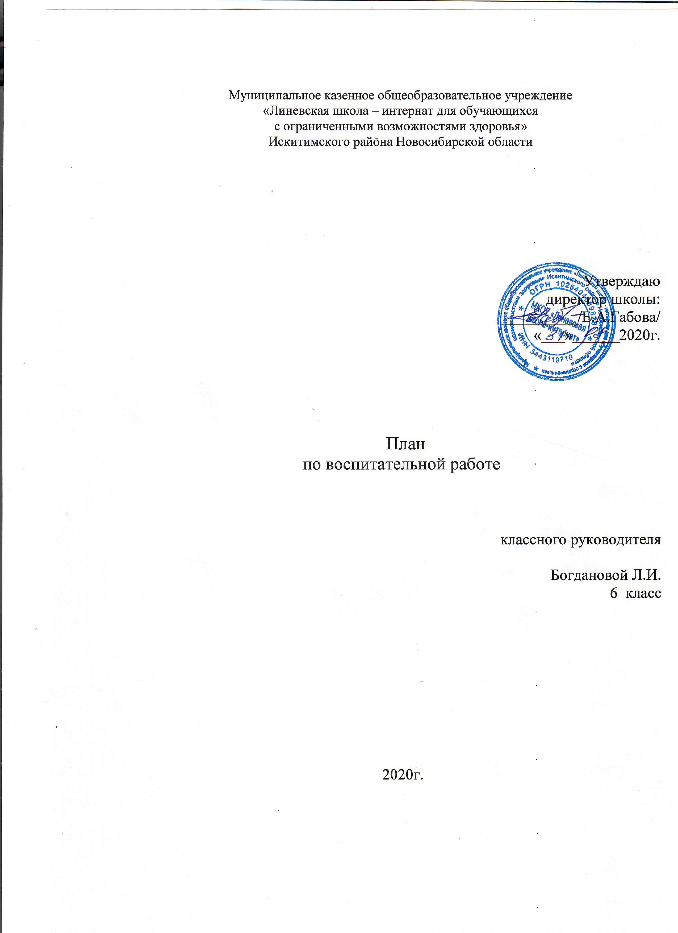

Цель:
- Создание комфортной обстановки, благоприятных условий для успешного развития индивидуальности каждого ребенка.
- формирование атмосферы сотрудничества, позитивных отношений;
- развитие чувства ответственности за свои поступки и поступки членов классного коллектива;
- повышение мотивации к учению;
- формирование устойчивого стремления к здоровому образу жизни.
- формирование патриотического сознания, чувства верности своему Отечеству, гордости за достижения своей страны, бережного отношения к историческому прошлому и традициям народов России;
- формирование правовой культуры, гражданской и правовой направленности личности, активной жизненной позиции;
- реализация познавательных интересов ребенка и его потребностей в самосовершенствовании, самореализации и саморазвитии;
- воспитание духовных и эстетических ценностей, убеждений и моделей поведения, развитие творческих способностей;
- формирование потребности в общении, творческой деятельности и самоорганизации;
- формирование художественного и эстетического вкуса и культуры поведения;
- выработка у школьников сознательного отношения к труду, профессиональное самоопределение в условиях свободы выбора сферы деятельности в соответствии со своими возможностями, способностями и с учетом требований рынка труда;
- воспитание ответственности за порученное дело;
- формирование уважительного отношения к материальным ценностям;
- воспитывать у детей навыки культуры поведения на улицах, дорогах, в транспорте;
- формировать знания детей о ПДД.

Сентябрь

День недели | 1 неделя  1-5 | 2 неделя  7-12 | 3 неделя  14-19 | 4 неделя  21-26
Понедельник |  | Встреча детей  Инструктаж по ТБ | Встреча детей  Инструктаж по ТБ | Встреча детей  Инструктаж по ТБ «Здоровье сбережешь – от беды уйдешь»
Вторник | 1.09  «Здравствуй,  Школа»- торжественная линейка.  Кл. час « Новосибирск – город трудовой доблести»  Инструктаж по ТБ  Организационный кл. час | Индивидуальные беседы | Индивидуальные беседы | Индивидуальные беседы
Среда | Кл.час «Оформление классного уголка»  Распределение обязанностей по классам | Кл.час  Беседа «Взаимное уважение участников дорожного  движения» | Кл. час «Здоровье сбережешь – от беды уйдешь» | Кл. час «Уборка своего  рабочего  места»
Четверг Общешкольные
мероприятия

Пятница | Беседы с учащимися об ответственном отношении к обязанностям ученика.  Дежурство по школе | Дежурство по школе | 17.09 «Дружба  начинается с  улыбки» - беседа.  Дежурство по школе | «Здоровье сбережешь – от беды уйдешь»  Дежурство по школе
Суббота | Ген. уборка  в классе | Ген. уборка  в классе | Ген. уборка  в классе | Ген. уборка  в классе
Внутриклассная  работа. | Организация дежурства по школе, кабинету. | Подготовка к выставке рисунков «Любимая школа, здравствуй!» | Подготовка к выставке поделок из природного материала. | Поздравления именинников.
Работа с родителями. | Индивидуальные беседы с родителями по прибытию детей, по режиму школы и личной гигиены. | Индивидуальные беседы с родителями по прибытию детей, по режиму школы и личной гигиены. | Индивидуальные беседы с родителями по прибытию детей, по режиму школы и личной гигиены. | Индивидуальные беседы с родителями по прибытию детей, по режиму школы и личной гигиены.
Малые педсоветы. | Выявление учащихся группы риска. | Изучение социально-бытовых условий многодетных семей | Работа над индивидуальными маршрутами учащихся | Работа над индивидуальными маршрутами учащихся

Октябрь
День недели | 1 неделя  5-10 | 2 неделя  12-17 | 3 неделя  19-24 | 4 неделя  26-31
Понедельник | Встреча учащихся.  Индивидуальная беседа | Встреча учащихся  Индивидуальная беседа | Встреча учащихся.  Индивидуальная беседа | Встреча учащихся Индивидуальная беседа
Вторник | Индивидуальная беседа | Индивидуальная беседа | Индивидуальная беседа | Индивидуальная беседа
Среда | Кл.час «Взаимное уважение участников дорожного движения» | Кл.час «Дружба  начинается с  улыбки» - беседа. | Беседа «Культура поведения в школе. Школьный этикет» | Кл.час  «Государственная символика» - беседа
Четверг Общешкольные  мероприятия | « Спасибо ,Вам,учителя!»-праздничный концерт |  | Осенний бал
Пятница | Дежурство по школе. Инструктаж по ТБ | Дежурство по школе | Дежурство по школе | Дежурство по школе
Суббота | Генеральная  уборка | Генеральная  уборка | Генеральная  уборка | Генеральная  уборка
Внутриклассная  работа. | Организация дежурства по школе, кабинету. | Организация дежурства по школе, кабинету. | Организация дежурства по школе, кабинету. | . Организация дежурства по школе, кабинету.
Работа с родителями. | Индивидуальные беседы с родителями по прибытию детей, по режиму школы и личной гигиены. | Индивидуальные беседы с родителями по прибытию детей, по режиму школы и личной гигиены. | Вызов родителей в школу для индивидуальных бесед по необходимости. | Родительское собрание по итогам четверти

Ноябрь
День недели | 1 неделя  2-7 | 2 неделя  9-14 | 3 неделя  16-21 | 4 неделя  23-28
Понедельник | Встреча учащихся. | Встреча учащихся. | Встреча учащихся. | Встреча учащихся.
Вторник | Индивидуальная беседа | Индивидуальная беседа | Индивидуальная беседа | Индивидуальная беседа
Среда | «Какая у тебя воля?» | Открытый урок по ГПВ  Пока мы едины, то мы не победимы Беседа «Грипп: как защитить себя и других» | Беседа «Осторожно. Тонкий лед» | Беседа «Грипп: как защитить себя и других»
Четверг  Общешкольные  мероприятия |  |  | Спортивный праздник « Мы за ЗОЖ»
Пятница | Организация дежурства по школе | Организация дежурства по школе | Организация дежурства по школе | Организация дежурства по школе
Суббота | Генеральная уборка класса. | Генеральная уборка класса. | Генеральная уборка класса. | Генеральная уборка класса.
Внутриклас-сная работа. | Подготовка к конкурсу рисунков «Нет вредным привычкам». |  | Беседы с учащимися об ответственном отношении к обязанностям ученика.
Работа с родителями. | Вовлекать родителей в работу класса и школы. | Индивидуальные беседы. | Индивидуальные беседы. | Беседы с родителями о поведении детей и их успеваемости.
Малые педсоветы. | планирование на 2 четверть. | Организация занятости детей группы риска | Контроль посещаемости занятий учащимися и выявление учащихся, не посещающих школу.

Декабрь

День недели | 1 неделя  30 н оября-6 декабря | 2 неделя  7-12 | 3 неделя  14-19 | 4 неделя  21-26
Понедельник | Встреча учащихся. | Встреча учащихся | Встреча учащихся. | Встреча учащихся
Вторник | 8.12 «Здравствуй, гостья – зима» - народный праздник. |  | 22.12 «Новогодние приключения»
Среда | «День Героев Отечества» -кл.ч | Беседа «О профилактике ОРВИ» | «Помнить  Знать. Соблюдать.»- правила безопасного поведения на льду и во время новогодних праздников.
Четверг  Общешкольные  мероприятия |  | 10.12 «Здравствуй, гостья – зима» - |  | 24.12 Новогодний калейдоскоп
Пятница | Организация дежурства по школе | Организация дежурства по школе | Организация дежурства по школе | Организация дежурства по школе
Суббота | Генеральная уборка класса. | Генеральная уборка класса. | Генеральная уборка класса. | Генеральная уборка класса.
Внутриклассная работа | Подготовка к празднику «Здравствуй, гостья – зима»  (рисунки, поделки). | Организация дежурства по школе, кабинету. | Подготовка к Новогоднему карнавалу. | Подготовка к Новогоднему карнавалу
Работа с родителями | . Беседы индивидуальные по поводу посещаемости детьми школы | Беседы индивидуальные по поводу посещаемости детьми школы | Беседы об итогах детей за первое полугодие.
Малые педсоветы. | Подготовка к конкурсам. | Подготовка к Новогоднему празднику. | Успех и проблемы в воспитании и обучении детей.

Мероприятия | Дата
Сентябрь
Здравствуй, школа!  Классный час: «Новосибирск –город трудовой доблести.». Торжественная линейка «Здравствуй, школа!» | 01.09.2019
Родительское собрание | 0109.2019
Операция «Уют своими руками» | 01.-08.09.2019
Инструктаж «Правила для учащихся школы-интерната»  Инструктаж по «Правилам безопасного поведения на дорогах и в транспорте»; «Положение о внешнем виде» | 03-07.09.2019
Малый педсовет «План работы на 1 четверть» | 05.09.2019
Инд.работа с учащимися «группы риска»;  Организация работы кружков (списки) | В течение месяца
Подготовка справок для учащихся для проезда в транспорте | По мере необходимости
Беседа «Береги школьное имущество» | В течение месяца
Подготовка к концерту, посвященному «Дню учителя» | В течение месяца
Смотр классных уголков «Наш дружный класс» | В течение месяца
Классный час «Чистые руки – залог здоровья». | 19.09.2019
Встречи – консультации для родителей | В течение месяца
Октябрь
Конкурс газет по Дню Учителя
Праздничный концерт «Спасибо Вам, учителя!» | 04.10.2019
Классный час по ПДД
Малый педсовет: «Единые требования к учащимся»
Продолжение конкурса «Класс года» | В течение года
Инструктаж по ТБ дома, в школе, о проведении в ЧС
Встречи – консультации для родителей | В течение месяца
Ноябрь
Подготовка к конкурсу рисунков «День народного единства»
Тематический вечер «Все работы хороши»
Выставка плакатов, рисунков .
Беседа с родителями « В здоровом теле здоровый дух»
Неделя чтения | 18.11-22.11.19
Конкурс «Класс года» | В течение года
Открытый классный час: Урок мужества «Нам не надо забывать!» | 26-28.11.2019
Беседы-пятиминутки перед отъездом детей домой | Пятница, суббота
Декабрь
Здравствуй, гостья зима! – народный праздник
Подготовка к Новому году: разучивание стихов, изготовление поделок, костюмов | В течение месяца
Индивидуальные беседы, посещение мест проживания детей | по мере необходимости
ПДД: правила поведения в транспорте и в общественных местах | еженедельно
Классный час: «Правила оказания первой помощи» | 17.12.2019
Подведение итогов за II четверть
Родительское собрание | 27.12.2019
Праздник Новогодней Елки «Новогодний калейдоскоп» | 27.12.2019

Январь (2020г)
Проект «Моя малая Родина» | 16.01.2020
Конкурс рисунков «Вот моя деревня, вот мой дом родной» | 20.01-24.01.2020
Классный час «Мы- будущие выпускники» | 28.01.2020
Конкурс «Класс года» | В течение года
Беседы-пятиминутки перед отъездом детей домой | Пятница, суббота
Февраль
Патриотическое воспитание: Беседа на тему «России верные сыны»
Подготовка справок для учащихся для проезда в транспорте | По мере необходимости
Подготовка к конкурсу плакатов «В 23 февраля!» | 10.02-15.02.2020
Беседа с учащимися о профилактике простудных заболеваний. | 10.02-15.02.2020
Индивидуальные беседы с родителями по каждому ребенку | По мере необходимости
Подготовка к фестивалю солдатской песни «Песня в солдатской шинели», посвященному 23 февраля | 03.02-21.02.2020
Участие в спортивно-игровом празднике, посвященному 23 февраля | 21.02.2020
Подготовка классного уголка к смотру «Защитники Отечества» | В течение месяца
Конкурс «Класс года» | В течение года
Беседы-пятиминутки перед отъездом детей домой | Пятница, суббота
Март
«Проводы зимы» | 02.03.2020
Открытый классный час «Движение – это жизнь» | 26.03.2020
Подготовка к отборочному туру конкурса «Мир глазами детей» | 12.03.2020
Классный час «Все работы хороши, выбирай на вкус» | 23.03.2020
Конкурс «Класс года» | В течение года
Подведение итогов III четверти | 20.03.2020
Родительское собрание по итогам III четверти | 20.03.2020
Беседа о безопасном поведении на проезжей части. | 20.03.2020
Апрель
Беседа о соблюдении техники безопасности на водных объектах | 01.04-04.04.2020
Беседа о соблюдении гигиены, о профилактике заражения паразитами. | 06.04-11.04.2020
Классный час по ПДД | 16.04.2020
Подготовка к фестивалю «Зажгись, звезда» | До
Уборка прилегающей территории | 20.04-25.04.2020
Беседа с родителями по результатам диспансеризации детей | 24.04.2020
Май
Подготовка к торжественной линейке «Памяти павших будем достойны» | 07.05.2020г.
Родительское собрание по итогам IV четверти и года | 22.05.2020 г.
Участие во Всероссийской акции «Георгиевская ленточка», посвященной Победе советского народа в Великой Отечественной войне
Подготовка к конкурсу рисунков «Поклонимся великим тем годам» по Дню Победы
Подготовка к выпускному | В течение месяца
Праздник последнего звонка «Детство, детство, ты куда спешишь?» | 29.05.2020 г.

